ITU-R M.1874 建议书
(04/2010)
在3-50 MHz 频率范围的子频带内
工作的海洋雷达的技术
和操作特性

M 系列
移动、无线电测定、业余
和相关卫星业务

前言
无线电通信部门的职责是确保卫星业务等所有无线电通信业务合理、平等、有效、经济地使用无线电频谱，不受频率范围限制地开展研究并在此基础上通过建议书。
无线电通信部门的规则和政策职能由世界或区域无线电通信大会以及无线电通信全会在研究组的支持下履行。
知识产权政策（IPR）
ITU-R的IPR政策述于ITU-R第1号决议的附件1中所参引的《ITU-T/ITU-R/ISO/IEC的通用专利政策》。专利持有人用于提交专利声明和许可声明的表格可从http://www.itu.int/ITU-R/go/patents/en获得，在此处也可获取《ITU-T/ITU-R/ISO/IEC的通用专利政策实施指南》和ITU-R专利信息数据库。

ITU-R 系列建议书
（也可在线查询 http://www.itu.int/publ/R-REC/en）
系列 | 标题
BO | 卫星传送
BR | 用于制作、存档和播出的录制；电视电影
BS | 广播业务（声音）
BT | 广播业务（电视）
F | 固定业务
M | 移动、无线电定位、业余和相关卫星业务
P | 无线电波传播
RA | 射电天文
RS | 遥感系统
S | 卫星固定业务
SA | 空间应用和气象
SF | 卫星固定业务和固定业务系统间的频率共用和协调
SM | 频谱管理
SNG | 卫星新闻采集
TF | 时间信号和频率标准发射
V | 词汇和相关问题

说明：该ITU-R建议书的英文版本根据ITU-R第1号决议详述的程序予以批准。
电子出版
2010年，日内瓦

© ITU 2010
版权所有。未经国际电联书面许可，不得以任何手段复制本出版物的任何部分。

ITU-R M.1874建议书
在3-50 MHz频率范围的子频带内工作的
海洋雷达的技术和操作特性
（ITU-R 240/5号研究课题）

(2009-2010年)

摘要
本建议书提出3至50 MHz频带内共用和兼容性研究以及频谱规划和系统部署所用的海洋雷达的技术与操作特性。本建议书提出短距离、标准距离、远距离、甚远距离和高分辨率海洋测量系统的相关特性。
国际电联无线电通信全会，
考虑到
a) 在无线电测定业务系统中需要使用3至50 MHz频率范围内的频谱来运行海洋雷达系统；
b) 多年来，一些国家一直按照《无线电规则》第4.4款的规定在3至50 MHz频率范围内运行海洋雷达系统；
c) 在全世界范围内部署此类工作系统具有普遍吸引力；
d) 性能、功能和数据要求通常决定了海洋观测雷达系统可使用的频谱范围，
认识到
a) 频谱管理和部署规划需要了解海洋雷达系统的有代表性的技术和操作特性，
建议
1 在开展与其他业务系统的共用和兼容性研究时，应考虑附件1中所含海洋雷达的技术和操作特性；
2 在进行规划时也应考虑附件1中所含海洋雷达的技术和操作特性。
附件1
在3-50 MHz频率范围的子频带内工作的
海洋雷达的技术和操作特性

1 引言
世界上有相当比例的人口居住在海岸线50英里以内，这种状况突出了对准确、可靠和详细的沿海环境变量测量的需求。
大气中风的运动为何时何地出现天气系统提供了信息，同样，海流决定了海洋事件的运动。这两种动态流都用于确定人为的或天然的污染源的移动方向。目前，海流不像风那样有现成的测量数据。
有鉴于此，人们越来越关注准确测量沿岸水域海流和波浪的能力。在50 MHz以上频率工作的雷达系统提供的数据在满足目前的范围、准确度和分辨率要求方面能力有限。全球海洋学界正计划在沿海部署海面监测雷达系统。获得更准确的沿岸流和海况的测量带来的社会效益包括更好地理解近岸污染、渔业管理、搜救、海滩侵蚀、水上导航和沉积物输运等问题。海岸雷达对海面的测量通过搜集海况和主要的海浪数据为气象服务提供支持。另外，海洋雷达技术可进行水面船舶的远距离探测，在全球海上预警中得到了应用。这将有益于船舶航行和港口的安全保障。
为了减轻海啸等灾害的后果，理解气候变化和确保安全的海上旅行，有必要提供更多的数据，这促使人们考虑在全球范围内海洋雷达网络的实际使用。
这些系统在日本的实施示于图1和图2。
图1
日本国土交通省运行的东京湾观测系统的
海洋雷达观察到的表层流示例

图2
日本的海洋雷达
(示出了每一固定雷达站的观测区域)

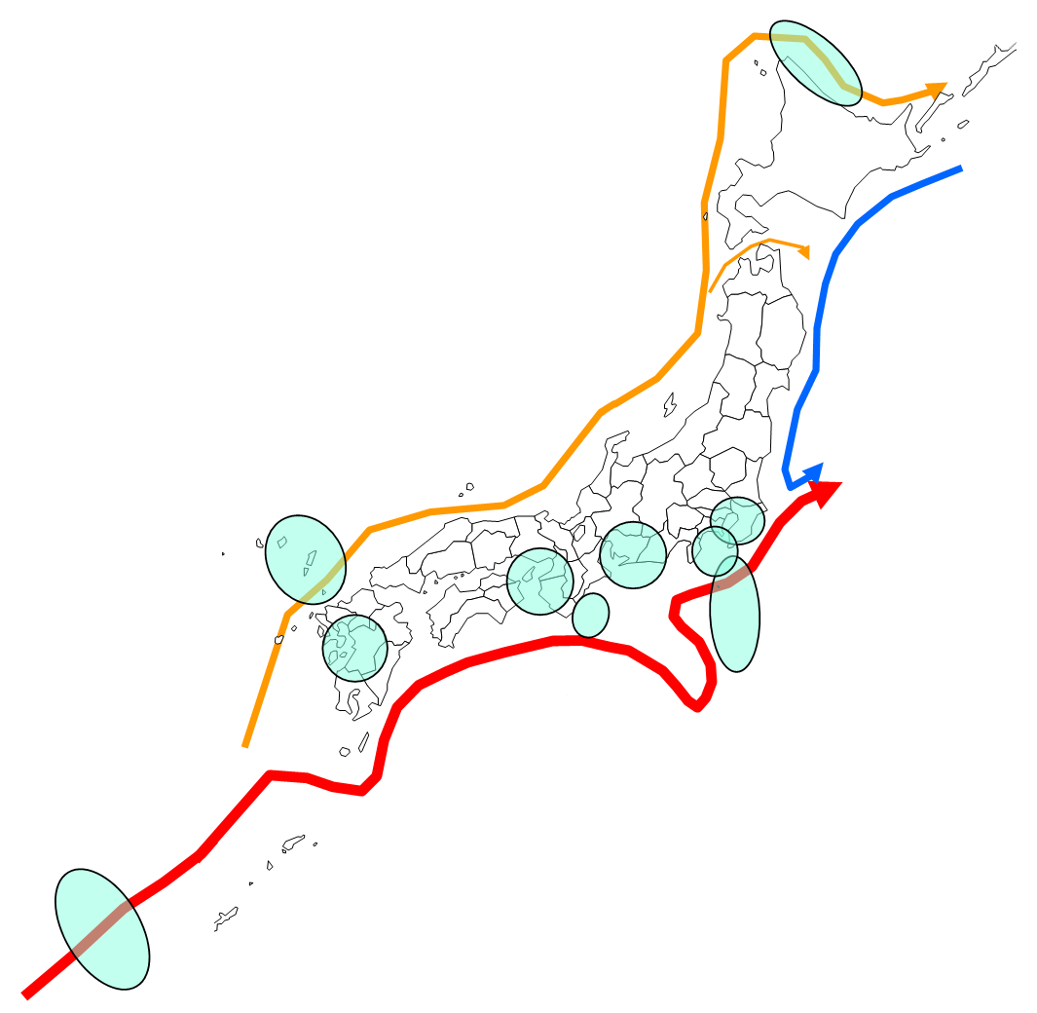
M.1874-02
宗谷暖流
亲潮
对马海流
黑潮
截至2009年，美国沿海地区不均匀地散布着143个海洋雷达(该数字包括目前不定期工作的雷达)。美国几乎所有的海洋雷达系统都由大学的研究机构拥有和运行。美国、太平洋岛屿和加勒比海地区现有和规划中的海洋雷达站示于图3。
图3
美国、太平洋岛屿和加勒比海地区
现有和规划中的海洋雷达站
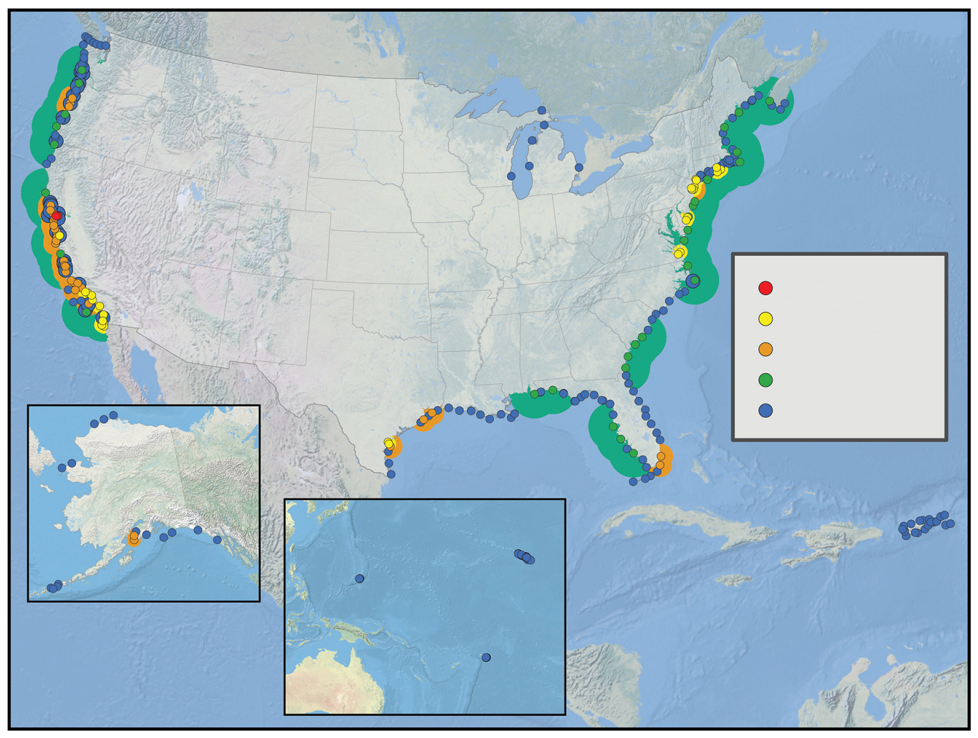
M.1874-03
甚高分辨率
标准高分辨率
标准距离
远距离
规划中的
夏威夷
(按规划18个)
美属萨摩亚
(按规划5个)
关岛
(按规划3个)
建立海洋雷达监测站网络纳入了综合海洋观测系统(IOOS)开发计划，并成为全球海洋观测系统(GOOS)的一部分，而全球海洋观测系统则是全球综合地球观测网(GEOSS)的一个重要组成部分。

2 工作原则
对于采用布拉格散射的海洋雷达，3至50 MHz的频率范围(波长100至6 m)在测量由风掀起的海浪方面非常有用(见图4)。雷达的空间分辨率受到信号带宽的限制，例如，100和300 kHz的带宽给出的分辨率分别为1.5 km和500 m。
图4
无线电波传播和散射示意图
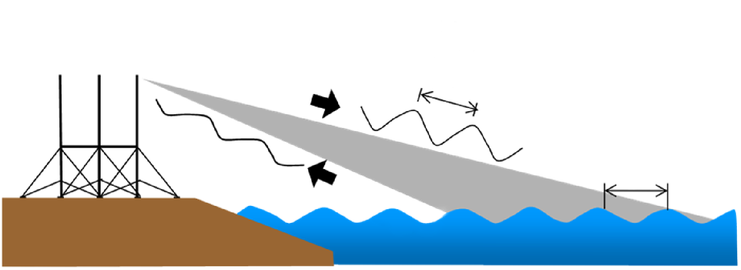
M.1874-04
发射的
无线电波

λ_{r}：无线电波波长
λ_{o}：浪头的间隔
散射的
无线电波

λ_{r}
λ_{o}
=
λ_{r}
⎯
2
这些系统的目标是用海洋雷达获得环境操作(例如污染的信息搜集和控制)的连续、实时信息，提供减灾服务(例如海啸浪检测)，提供水上安全服务(例如监测海流的海况观测)。
由海洋雷达测量的物理参数及相关性能要求决定了支撑数据搜集的频率范围。在海洋观测中，海洋雷达利用粗糙的海平面来测量海流和海况。当海洋表面上浪头之间的间隔等于海洋雷达所用频率的半波长时，就会在雷达方向反射回强烈的反射信号。这种现象就称为布拉格散射。3至50 MHz的频率范围对海洋观测雷达操作非常有用，因为浪头之间的间隔与雷达工作频率匹配的海浪总会出现。减灾行动会追求较高的时间分辨率，而环境操作则会追求较高的空间分辨率。另外，对回波信号多普勒频移的测量会令运行机构测量海况和海流的其他属性。
海洋雷达所用的两种主要传输技术是连续波(CW)脉冲和线性调频连续波(FMCW)脉冲群。表1是与典型海洋雷达有关的参数清单。
表1
典型海洋雷达波形参数清单
中心频率  (MHz) | 扫描带宽  (kHz) | 扫描时间  (T_{扫描})  (s) | 脉冲周期  (T_{脉冲周期})  (μs) | 占空比  (%)
4.53 | 25.6 | 1 | 1 946 | 50
13.46 | 49.4 | 0.5 | 669 | 50
24.65 | 101 | 0.5 | 486 | 50

图5示出了典型海洋雷达的波形结构。图中上部的波形表示FMCW信号。下部的波形是有代表性的选通信号。
图5
典型海洋雷达的波形结构
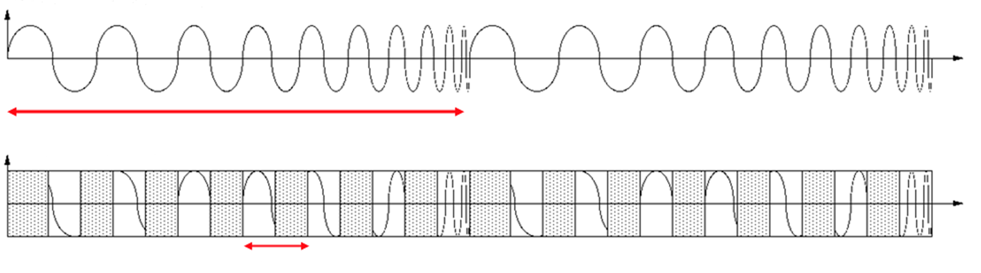
M.1874-05
未采用脉冲的发射信号
脉冲选通后的发射信号
时间
时间
T_{扫描}
T_{脉冲周期}

3 海洋雷达天线
目前，海洋观测雷达系统采用种类繁多的天线。有些系统在方位角方向的扫描既利用3单元八木天线，也利用相控阵系统，而发射则采用多组八木天线，以限制海洋雷达信号的地理传播范围。图6、图7、图8示出了某些典型海洋雷达天线的方向性图。
图6
典型海洋雷达天线方向性图
(4单元垂直单极阵)
图7
典型海洋雷达天线方向性图
(全向；左幅：方位角方向，右幅：垂直方向)
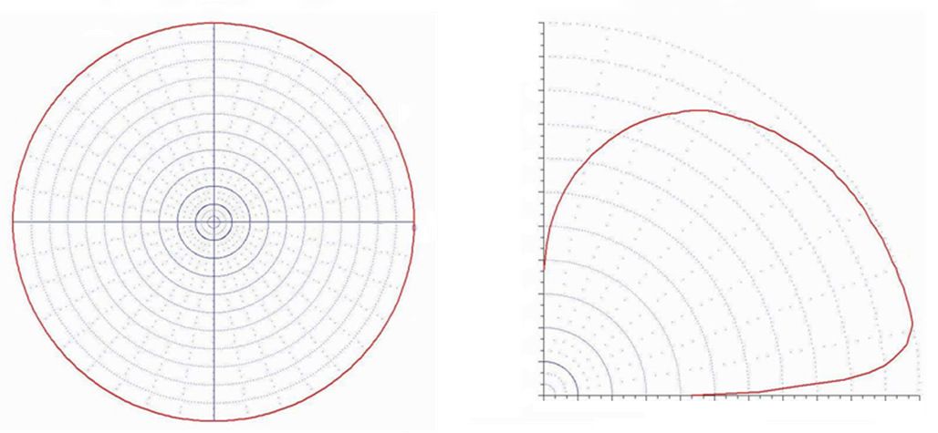
M.1874-07
方位角方向的方向性图
垂直方向的方向性图
0
–3
–6
–9
–12
–15
–18
–21
–24
–27
–30
–33
–33
–30
–27
–24
–21
–18
–15
–12
–9
–6
–3
0
相对增益 (dB)
20
40
60
80
30
60
0
330
300
270
240
210
180
150
120
90
–15
–6
0
0
dB
图8
典型海洋雷达天线方向性图
(单向，3单元八木天线；左幅：方位角方向，右幅：垂直方向)
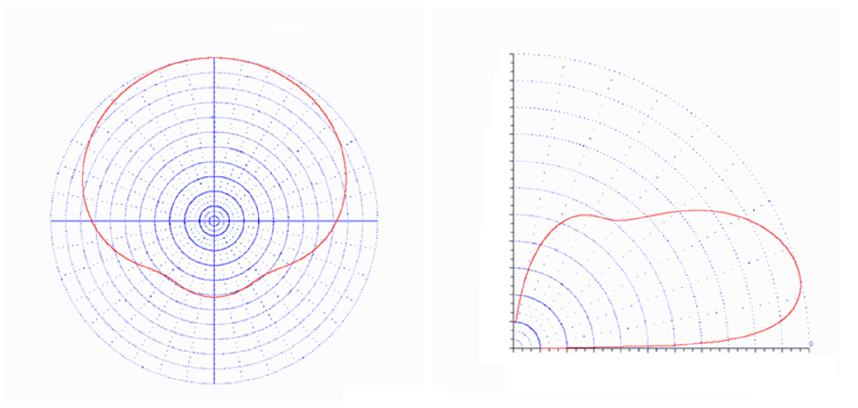
M.1874-08
0
–3
–
6
–
9
–
12
–
15
–
18
–
21
–
24
–
27
–
30
–
33
–
33
–
30
–
27
–
24
–
21
–
18
–
15
–
12
–
9
–
6
–
3
0
20
40
60
80
120
90
60
30
0
330
300
270
240
210
180
150
–6
–15
仰角为15.0°时方位角方向的方向性图
方位角为0.0°时垂直方向的方向性图
0
dB
相对增益(dB)

4 发射机的发射
图9和图10示出了典型4.5 MHz和24 MHz海洋雷达的发射。
图9
4.5 MHz海洋雷达的发射
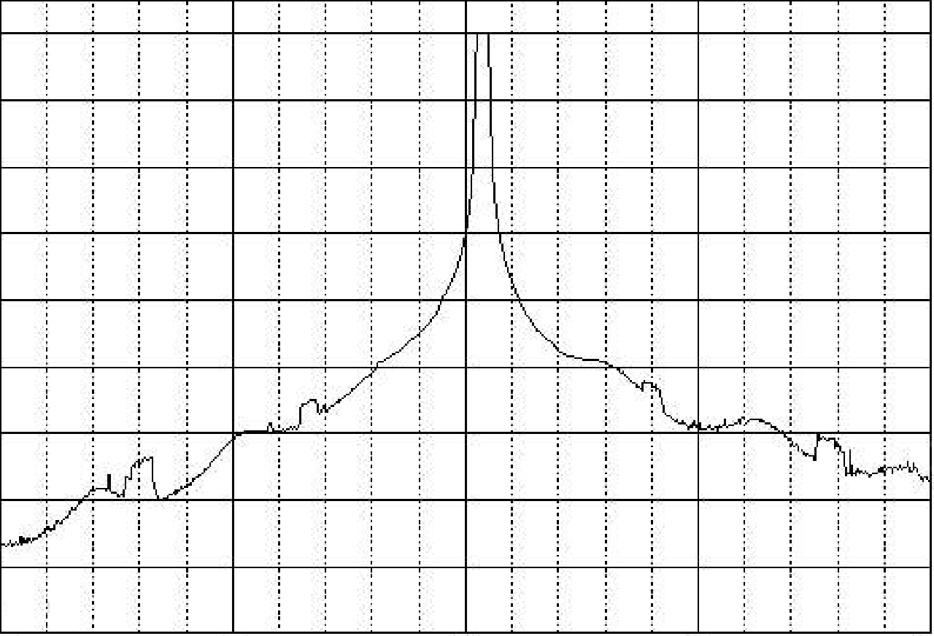
M.1874-09
频率(MHz)
3.5
4.0
4.5
5.0
5.5
–90
–80
–70
–60
–50
–40
–30
–20
–10
0
3 kHz内相对于最大测得值的功率(dB)
F4R1–5 ep
图10
24 MHz海洋雷达的发射
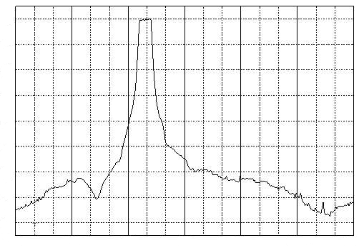
M.1874-10
–80
23.5
24.0
24.5
25.0
25.5
26.0
26.5
–70
–60
–50
–40
–30
–20
–10
0
F5R2–3.dat

5 系统特性
表2至表4归纳了3至50 MHz频率范围内用于海洋监测的有代表性的海洋雷达系统的射频特性。

表2
海洋观测中采用调频中断连续波（FMICW）的一般海洋雷达的特性
特性 | 系统1  5 MHz | 系统2  13 MHz | 系统3  25 MHz | 系统4  42 MHz
功能 | 远距离海洋测量 | 标准海洋测量 | 高分辨率海洋测量
最大可用(测量)距离 ⁽¹⁾ | 170-200 km  (日间平均)⁽²⁾ | 60-90 km  (日间平均)⁽²⁾ | 30-50 km  (日间平均)⁽²⁾ | 15-25 km  (日间平均)⁽²⁾
用户可选距离分辨率的范围 | 3-12 km⁽³⁾ | 2-3 km⁽³⁾ | 0.3-2 km⁽³⁾ | 0.3-1 km⁽³⁾
典型扫描带宽 | 25 kHz⁽³⁾ | 50 kHz⁽³⁾ | 100 kHz⁽³⁾ | 125 kHz⁽³⁾
频率范围⁽⁴⁾ | 4-6 MHz⁽⁴⁾ | 12-14 MHz⁽⁴⁾ | 24-27 MHz⁽⁴⁾ | 40-44 MHz⁽⁴⁾
所用的典型峰值功率  最大系统容量 — 进入天线的峰值功率 | 50 W  80 W |  |  | 50 W  80 W(100 W)
脉冲宽度(μs) | 1 000-2 000 | 300-600 |  | 30-100
最大占空比 | 50%
脉冲上升/下降时间(μs) | 16/32 | 16 |  | 8/16
发射机调谐方法 | 数字
接收机调谐方法 | 数字
输出设备 | 选通FET(AB类操作)
发射机稳定度 | 0.001 ppm
接收机稳定度 | 0.001 ppm
发射天线方向性图的类型 | 全向(水平面内)
发射天线的类型 | 地面四分之一波单极天线
天线极化 | 垂直
天线主波束增益(dBi) | 8
发射天线仰角宽度 | 35°

表2 (续)
特性 | 系统1  5 MHz | 系统2  13 MHz | 系统3  25 MHz | 系统4  42 MHz
发射天线方位角波束宽度 | 全向
发射天线水平扫描速率 | 固定天线
发射天线高度(m) | 10 | 4 | 2 | 1.2
接收天线方向性图的类型 | 电磁偶极子
接收天线的类型 | 两个交叉环和一个单极组成一个单元
接收天线极化 | 垂直
接收天线主波束增益(dBi) | 5
接收天线仰角波束宽度 | 45°
接收天线方位角波束宽度 | 波束宽度90°-360°
接收天线水平扫描速率 | 固定天线
接收天线高度(m) | 4
接收机中频3 dB带宽(Hz) | 500
接收机噪声系数 | 12 dB，采用选通脉冲
最小判别信号 | –147 dBm (500 Hz RBW⁽⁵⁾) (规定的系统噪声电平)
扫描间隔 | 0.5至1.0 s
发射机的发射带宽  3 dB  20 dB | 26 kHz  58 kHz | 54 kHz  70 kHz | 105 kHz  150 kHz | 128 kHz  170 kHz
谐波抑制 | 是
⁽¹⁾ 距离取决于若干环境因素：外部噪声，大浪高度，海流速度，雷达位置(例如距离水域的远近、附近的障碍物)，以及工作频率。
⁽²⁾ 夜间距离会显著缩短。
⁽³⁾ 尽管扫描带宽是可调的(带宽越宽，数据的分辨率越高)，但由于可用带宽有限且必须与其他无线电系统共存，系统一般都按规定的典型扫描带宽工作。
⁽⁴⁾ 从科研的角度规定最佳性能的频率范围。工作中不是全部频率范围都需要。
⁽⁵⁾ RBW表示分辨带宽。
表3
采用调频连续波（FMCW）的一般海洋雷达的特性
特性 | 系统5  8 MHz | 系统6  12 MHz | 系统7  16 MHz | 系统8  25 MHz | 系统9  42 MHz
功能 | 甚远距离海洋测量 | 远距离海洋测量 | 标准海洋测量 | 高分辨率海洋测量 | 最佳分辨率  短距离测量
最大可用(测量)距离 | 150-300 km  (日间平均)⁽¹⁾ | 100-150 km  (日间平均)⁽¹⁾ | 50-100 km  (日间平均)⁽¹⁾ | 30-60 km  (日间平均)⁽¹⁾ | 10-20 km  (日间平均)⁽¹⁾
距离分辨率 | 3-12 km | 1-3 km | 1-3 km  高分辨率模式：  0.5 km | 0.5-2 km  高分辨率模式：  0.25 km | 150-500 m
扫描带宽(kHz) | 50-12.5 | 150-50 | 300-50 | 600-75 | 300-1 000
频率范围(MHz) | 6-9 | 11-14 | 14-18 | 24-27 | 40-44
进入天线的平均功率(= 峰值功率) | 30 W  7 W，每个天线
脉冲宽度 | 未采用脉冲
最大占空比 | 连续波
脉冲上升/下降时间 | 连续波
发射机调谐方法 | 数字(DDS)
接收机调谐方法 | 数字(DDS)
输出设备 | 固态，双极  (AB类操作)
发射机稳定度 | 0.1 ppm/年
接收机稳定度 | 0.1 ppm/年
发射天线方向性图的类型 | 单向  在±60°的宽度内能量> 90%
发射天线的类型 | 4个垂直单极组成的矩形阵列  0.5 × 0.15波长
表3 (续)
特性 | 系统5  8 MHz | 系统6  12 MHz | 系统7  16 MHz | 系统8  25 MHz | 系统9  42 MHz
天线极化 | 垂直
天线主波束增益(dBi) | 5至8
发射天线仰角宽度 | 25°至35°
发射天线方位角宽度 | 120°
发射天线水平扫描速率 | 固定天线
发射天线高度(m) | < 10 | < 6 | < 4 | < 3 | < 2
接收天线方向性图的类型 | 单向，波束宽度为±3°至±15°
接收天线的类型 | 单极阵列  (4至16个单极天线)
接收天线极化 | 垂直
接收天线主波束增益(dBi) | 10至18
接收天线仰角波束宽度 | 35°
接收天线方位角波束宽度 | 6°至30°，视阵列尺寸而定
接收天线水平扫描速率 | 固定天线
接收天线高度 (m) | < 10 | < 6 | < 4 | < 3 | < 2
接收机中频3 dB带宽 | 未用中频。基带带宽为1.5 kHz
接收机噪声系数(dB) | 8

表3 (续)
特性 | 系统5  8 MHz | 系统6  12 MHz | 系统7  16 MHz | 系统8  25 MHz | 系统9  42 MHz
最小判别信号 | −142 dBm  (1 500 Hz RBW⁽²⁾  (规定的系统噪声电平)
瞬时 3 dB  带宽 20 dB  60 dB | 0.2 kHz  0.6 kHz  30 kHz
谐波抑制(dBc) | < −60
扫描间隔 | 200至500 ms | 130至500 ms |  | 130至250 ms
⁽¹⁾ 夜间距离会显著缩短。
⁽²⁾ RBW表示分辨带宽。

表4
特性 | 系统10  9.2 MHz | 系统11  24.5 MHz | 系统12  24.5 MHz | 系统13  41.9 MHz
功能 | 远距离海洋测量 | 标准海洋测量 |  | 高分辨率海洋测量
最大工作(测量)范围(km) | 200-300 | 50-70 |  | 20-25
距离分辨率(km) | 6.8 | 1.5 |  | 0.5
扫描带宽(kHz) | 22 | 100 |  | 300
频率范围(MHz) | 9.2 | 24.5 |  | 41.9
进入天线的峰值功率 | 1 kW | 100 W | 200 W | 100 W
脉冲宽度(μs) | 1 330 | 488 |  | 244-280
最大占空比(%) | 50
脉冲上升/下降时间 | 经过平滑⁽¹⁾
发射机调谐方法 | 数字
接收机调谐方法 | 数字
输出设备 | 选通FET  (AB类操作)
发射机稳定度 | 0.03 ppm/年
接收机稳定度 | 0.03 ppm/年
发射天线方向性图的类型 | 单向
发射天线的类型 | 3单元八木 | 8组3单元八木 | 3单元八木
天线极化 | 垂直
天线主波束增益(dBi) | 6 | 15 | 6
发射天线仰角波束宽度 | 30° | 25°
发射天线方位角波束宽度 | 120° | 15° | 120°

表4 (续)
特性 | 系统10  9.2 MHz | 系统11  24.5 MHz | 系统12  24.5 MHz | 系统13  41.9 MHz
发射天线水平扫描速率 | 固定天线 | 固定天线相控阵  每12个方向60 min | 固定天线
发射天线高度⁽²⁾ (m) | 10 | 2-14
接收天线方向性图的类型 | 单向
接收天线的类型 | 16组2单元八木 | 8组3单元八木
接收天线极化 | 垂直
接收天线主波束增益(dBi) | 16 | 15
接收天线仰角波束宽度 | 30° | 25°
接收天线方位角波束宽度 | 8-10° | 15°
接收天线水平扫描速率 | 固定天线 DBF⁽³⁾ | 固定天线相控阵  每12个方向60 min | 固定天线DBF⁽³⁾
接收天线高度⁽²⁾ (m) | 10 | 2-14
接收机中频3 dB带宽(Hz) | 200
接收机噪声系数 | 17 dB，采用选通脉冲 | 12 dB，采用选通脉冲 |  | 13 dB，采用选通脉冲
最小判别信号 | −157 dBm (1 Hz RBW⁽⁴⁾) | −162 dBm (1 Hz RBW⁽⁴⁾) |  | −161 dBm (1 Hz RBW⁽⁴⁾)
发射机的发射带宽(kHz) | 25 | 110 |  | 320
谐波抑制 | 是
扫描间隔 | 0.7 s | 0.5 s |  | 0.25 s
⁽¹⁾ 改变脉冲边缘的形状以控制其频谱。用频谱间接规定边沿的斜度。
⁽²⁾ 天线阵中馈送点距地平面的高度。
⁽³⁾ 数字波束成形。
⁽⁴⁾ RBW表示分辨带宽。
_________________

无线电定位业务和无线电导航业务都是无线电测定业务的分支业务。
《岸基海洋动力学应用雷达(CODAR)技术在美国海岸护卫队搜救规划中的使用》，David Ullman，James O'Donnell，Christopher Edwards，Todd Fake，David Morschauser，海岸护卫队研发中心，康涅狄格州，格罗顿。
当发射的表面波波长等于海上表面波的半波长时，在雷达方向将会反射回强烈的反射信号。
L为分辨率，c为光速(= 300 000 km/s)，带宽为f_{c}，其关系式为fc = c/2L。

